Buenas tardes a todos, espero que se encuentren excelente!!
Actividad en el hogar 30/09
1. Observar detenidamente la imagen que se encuentra al final del documento.
2. Realizar en compañía de un adulto, por lo menos 10 ejercicios en relación a la imagen, respetando las siguientes consignas:
*correcta ejecución del movimiento.
*trabajar miembros superiores (brazos), inferiores (piernas) y tronco (abdomen y espalda).
*mantener durante 10 segundos cada ejercitación, realizando la máxima flexibilidad posible de cada grupo muscular.
*respetar la secuencia de la respiración, teniendo en cuenta la correcta inhalación y exhalación del aire que ingresa y egresa del cuerpo.
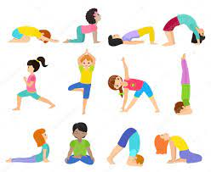

CARIÑO ENORME.
PROFE MARISOL

